Koszulka szybkoschnąca damska czyli jak chronić się przed trudną pogodą
Wybierz dla siebie akcesorium, które okaże się nieocenioną pomocą na szlaku i uchroni Cię przed bolesnymi kontuzjami.

Odzież najwyższej klasy
Wypady w góry, nadmierna aktywność fizyczna a nawet intensywna jazda na rowerze mogą powodować nadmierne pocenie. Jest to szczególnie niebezpieczne zimą, kiedy organizm szybko wytraca ciepło, a niska temperatura owiewa ciało, narażając na choroby układu odpornościowego. Właśnie dlatego tak istotny jest odpowiedni ubiór i przygotowanie do, bądź co bądź, trudnych warunków atmosferycznych.

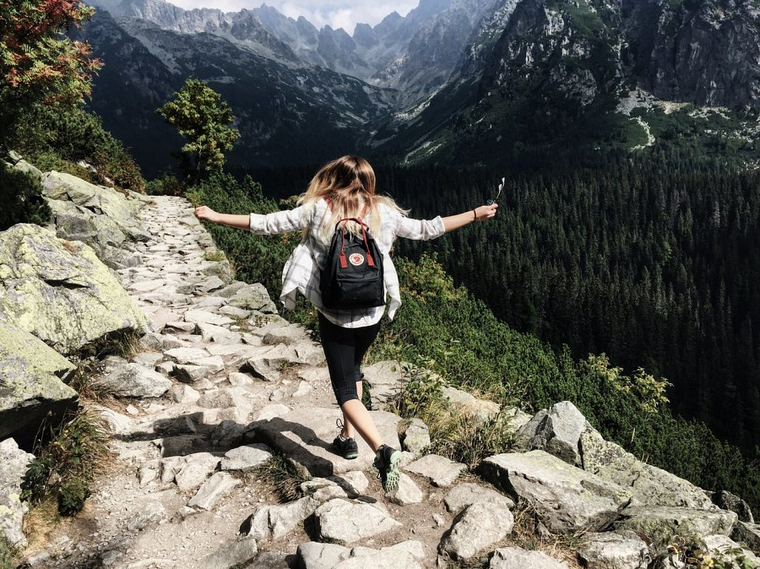
Niezbędnik każdej podróżniczki
W utrzymaniu właściwej temperatury ciała pomoże koszulka szybkoschnąca damska. Uszyta z bawełny i poliestru, pozwala właściwie regulować wilgoć i umożliwia szybkie wysychanie potu. Materiał doskonale nadaje się do produkcji bielizny sportowej lub jako solidna baza dla naszego stroju górskiego. Warto zakupić ją w komplecie ze spodniami uszytymi z tego samego włókna.
Koszulka szybkoschnąca - dlaczego warto ją mieć?
Co istotne, powłoka zabezpieczająca chroni przed nieprzyjemnymi otarciami, które często występują przy intensywnym wysiłku fizycznym. Koszulka szybkoschnąca damska pozwoli paniom cieszyć się i rozkoszować z wyprawy, bez obaw o późniejsze konsekwencje zdrowotne. Dostępna w popularnej rozmiarówce, powinna być dopasowana do ciała i nie pozwolić na wymianę cieplną.

